**MANUAL KPI’S**

**PrePrecio promedio de venta por corral.**

1

Con esta fórmula podremos obtener el peso promedio de la camada al momento de la venta por cada corral/lote.

**Fórmula:**

$$\frac{Total de Kilos de cerdo por lote o capa}{Total de cabezas por lote o capa}$$

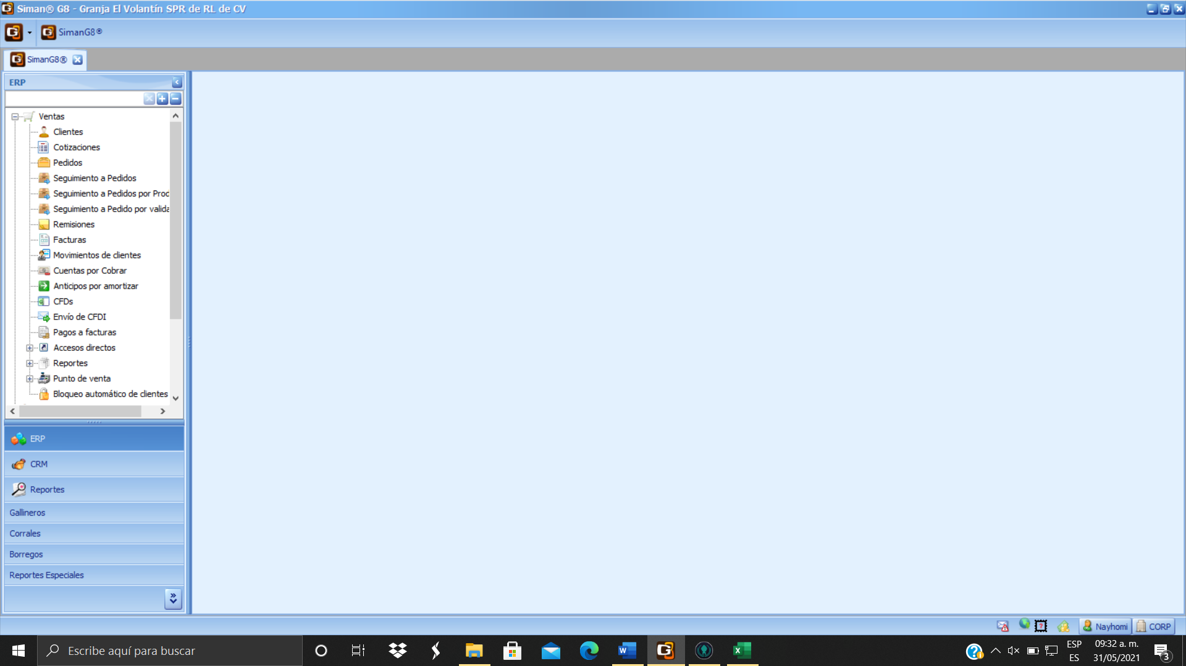

2

1

Al abrir siman le damos clic en ventas y posterior a facturas, con la finalidad de observar todas las facturas realizadas.

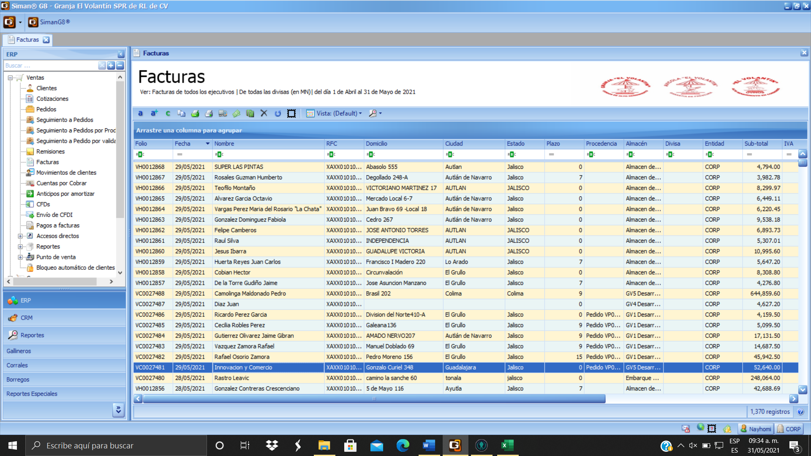

3

Observamos las facturas realizadas y le damos clic para consultar la factura de una manera más detallada.

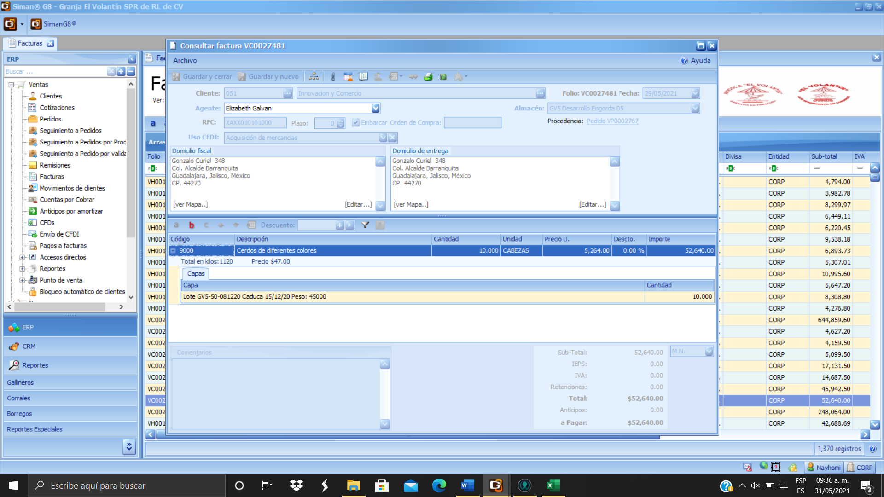

Aparece la ventana con la factura detallada para consultar, en esta podemos observar lo siguiente:

4- La cantidad o # de cerdos que se vendieron.

5- Observamos el número de lote del que se vende, este es designado manual por datos específicos.

6-Seleccionamos el campo personalizado para obtener más datos.

5

6

4

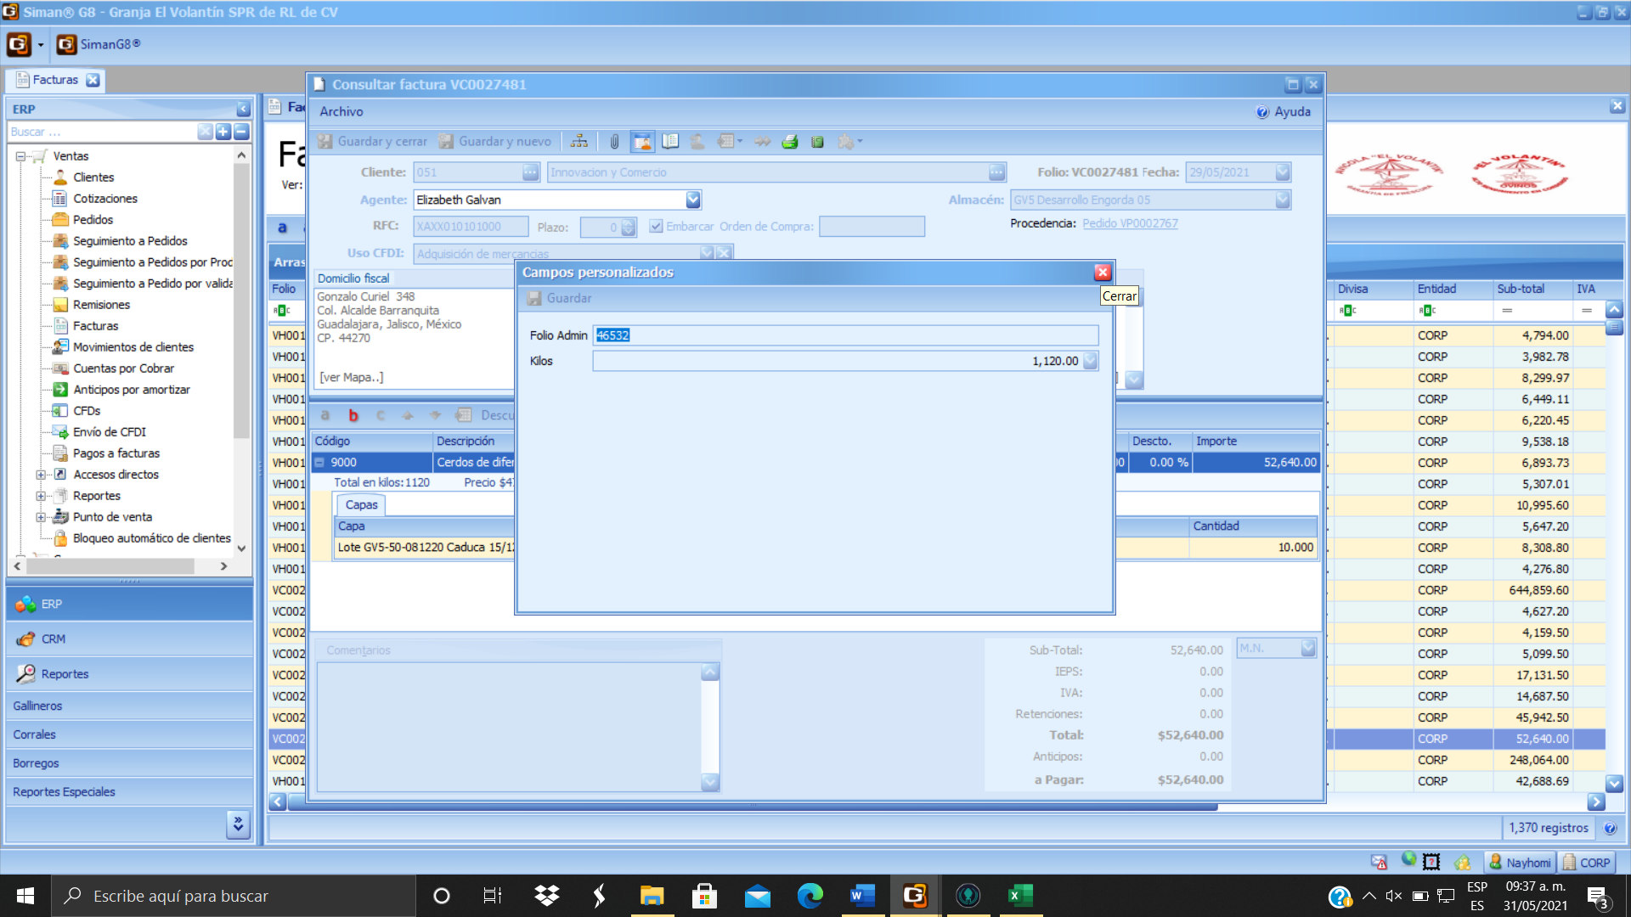

8

En este podemos observar dos datos:

7- La suma de los kilos generales por la venta de 10 cerdos.

8- Folio Admin: Este es Designado por el folio de venta, este es generado manual.

7

**Costo consumo de alimento por corral**

9

Con esta fórmula podremos obtener cuanto alimento nos consume por cada corral para obtener la información en dinero.

**Fórmula**

$$\frac{ Suma de Costo de alimento}{suma-total de Cabezas.}$$

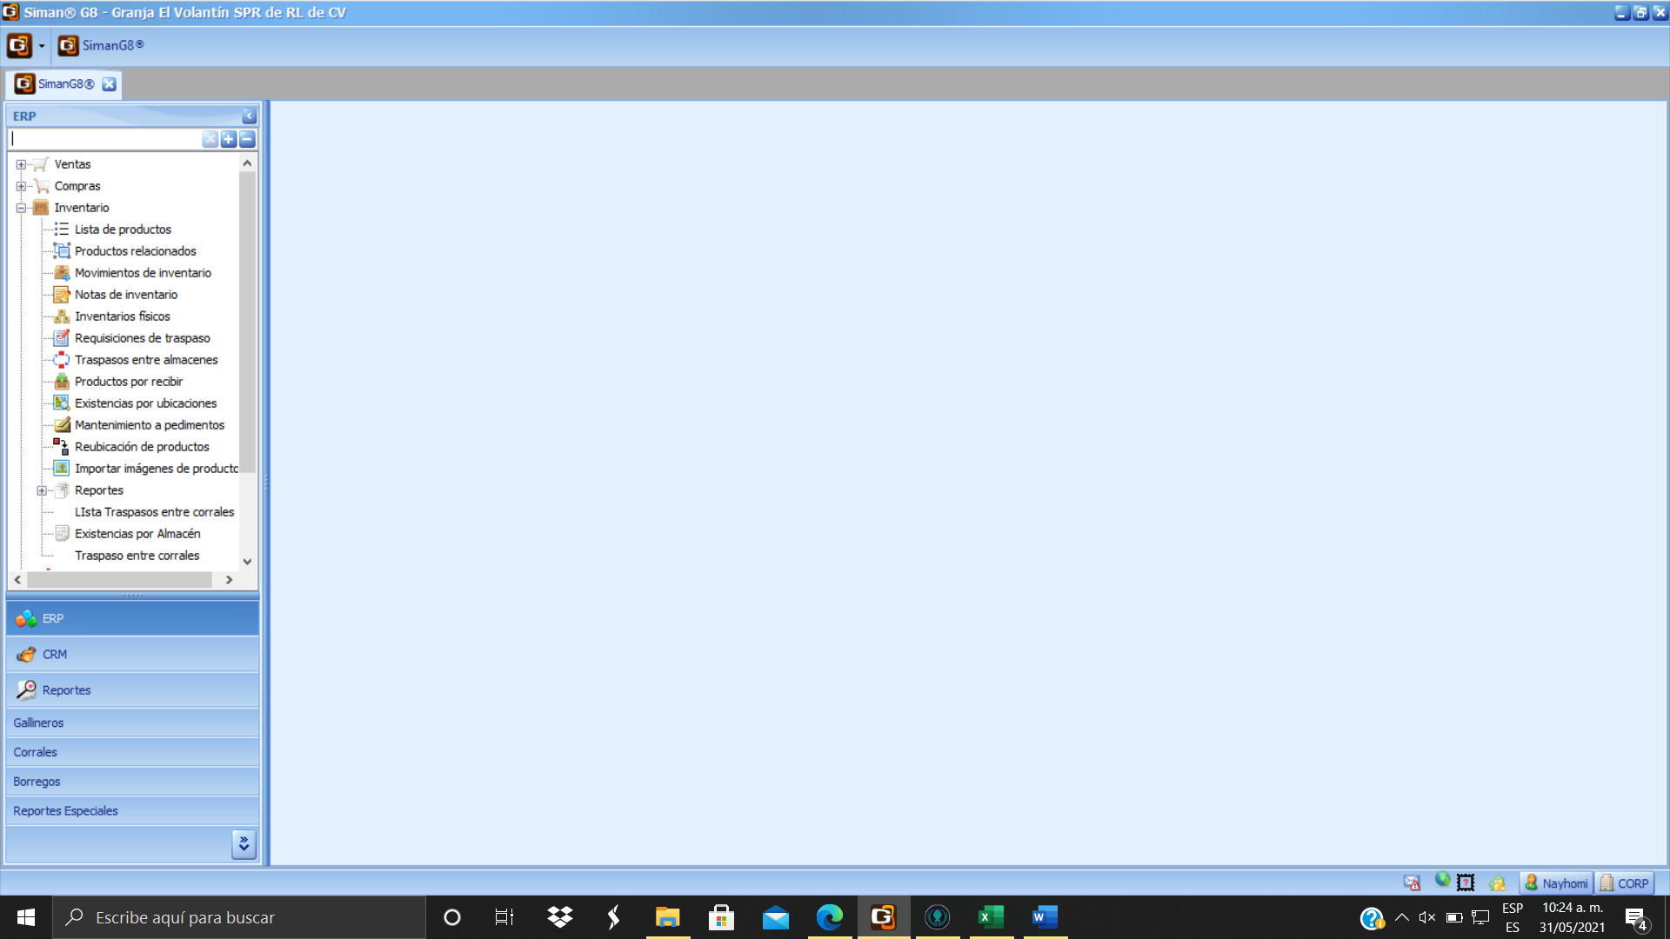

2

1

Nos coloramos en inventarios y movimiento de inventarios para comenzar a buscar los datos.

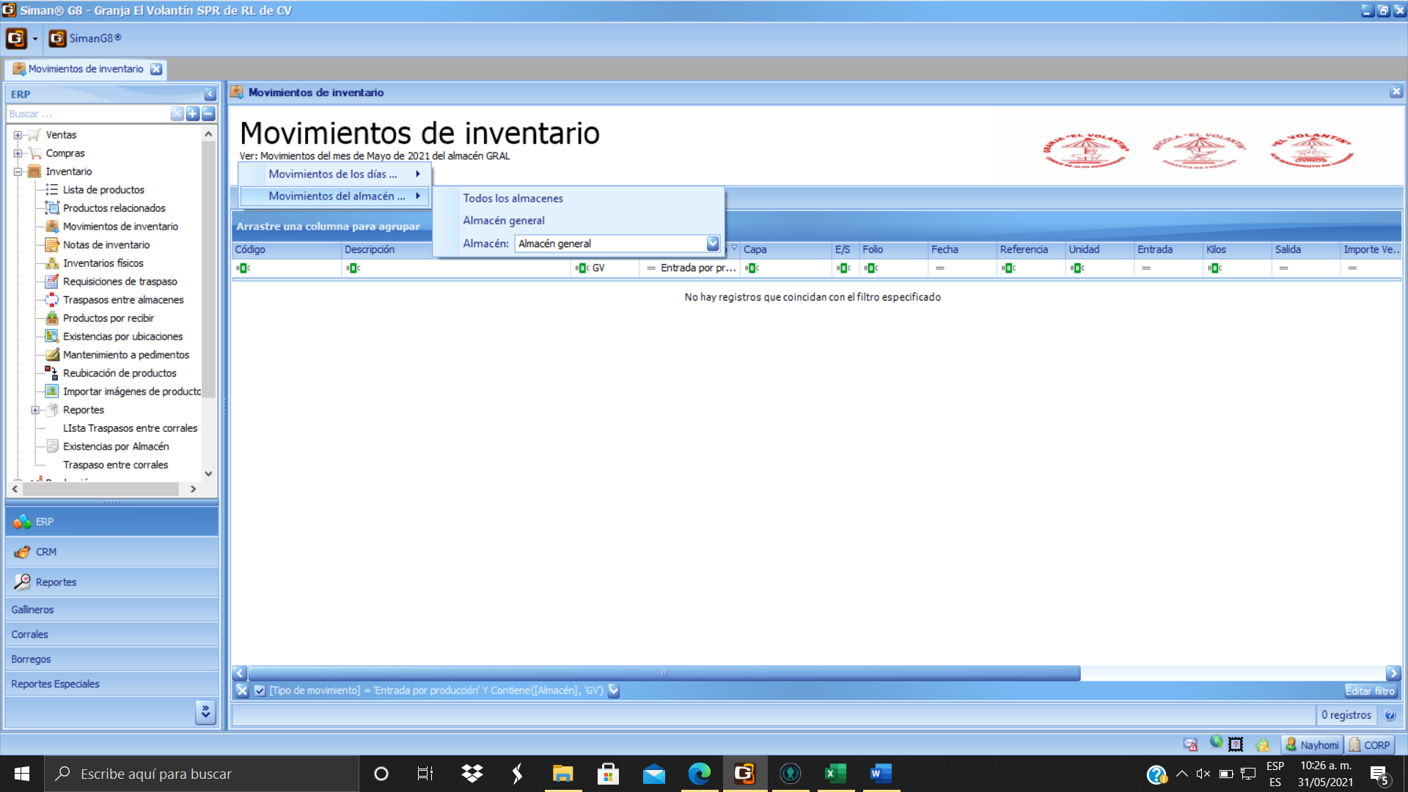

Aquí observaremos todos los movimientos del almacén.

4

3

5

4

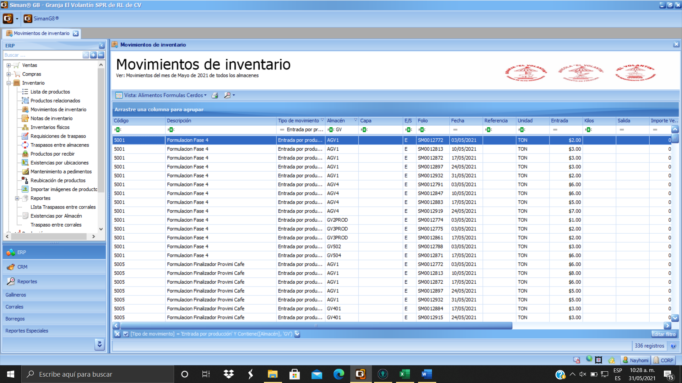

6

Para obtener la vista de alimentos, buscaremos irnos a la correcta.

4

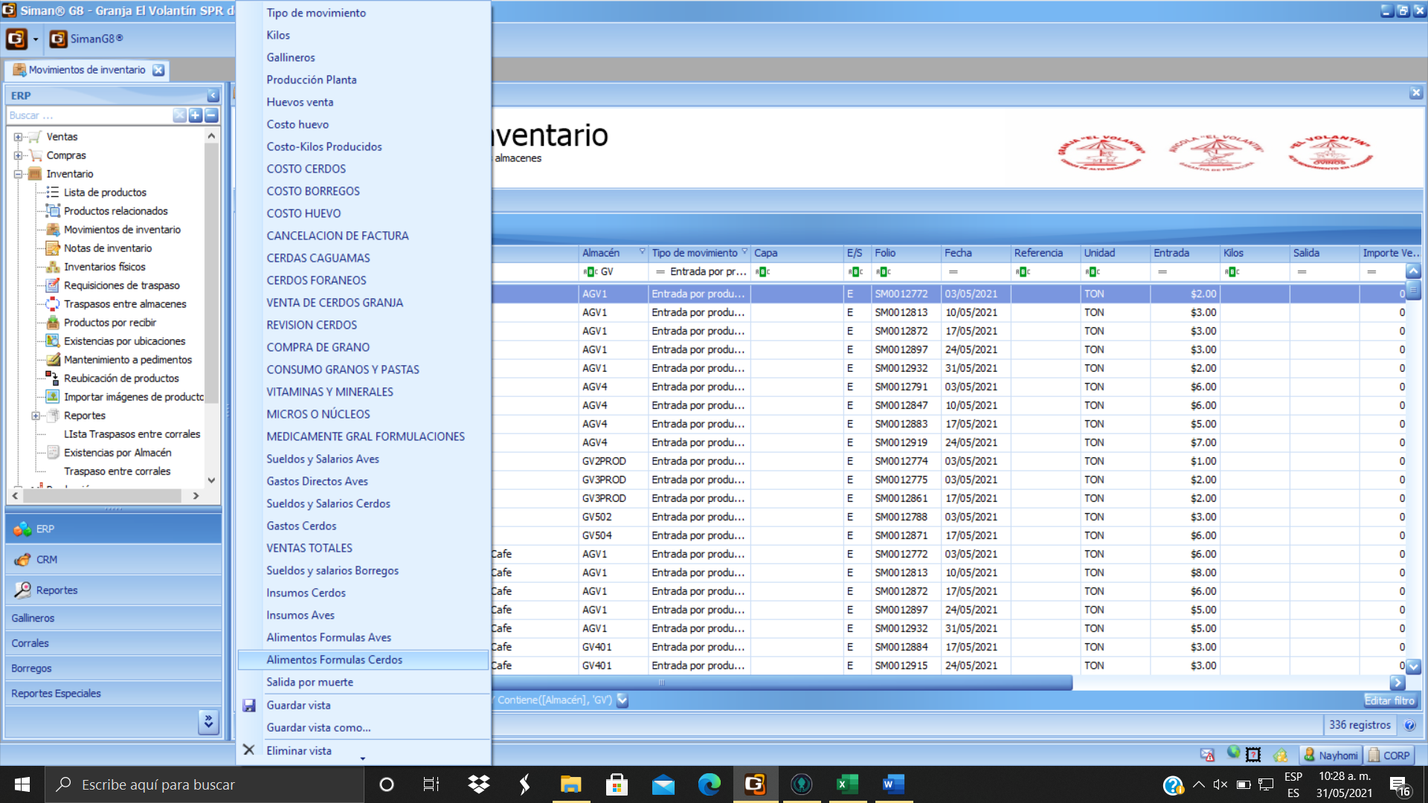

7

Seleccionamos “Alimentos formulas cerdos” con la finalidad de observar cuales alimentos, cuanto, etc.

4

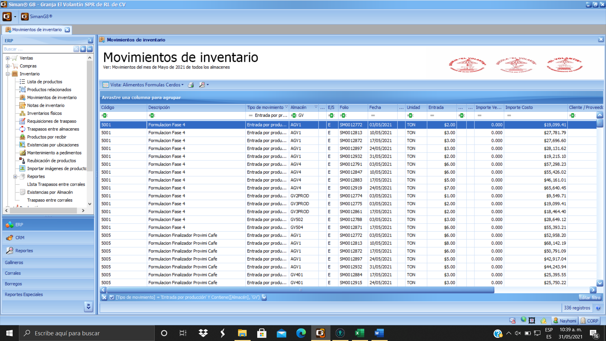

Aquí podemos observar las fórmulas en general:

8- Almacén al cual se le designó.

9- el costo generado por ese alimento-formulación.

4

9

8

**Gasto por lote**

10

Con esta fórmula podremos obtener cuanto son los gastos directos generados por cada lote.

**Fórmula**

$$\frac{Suma de los Gastos}{Suma de las Cabezas}$$

I**ngresar los datos**

En este apartado se observará como se registra la información en cada rubro.

4

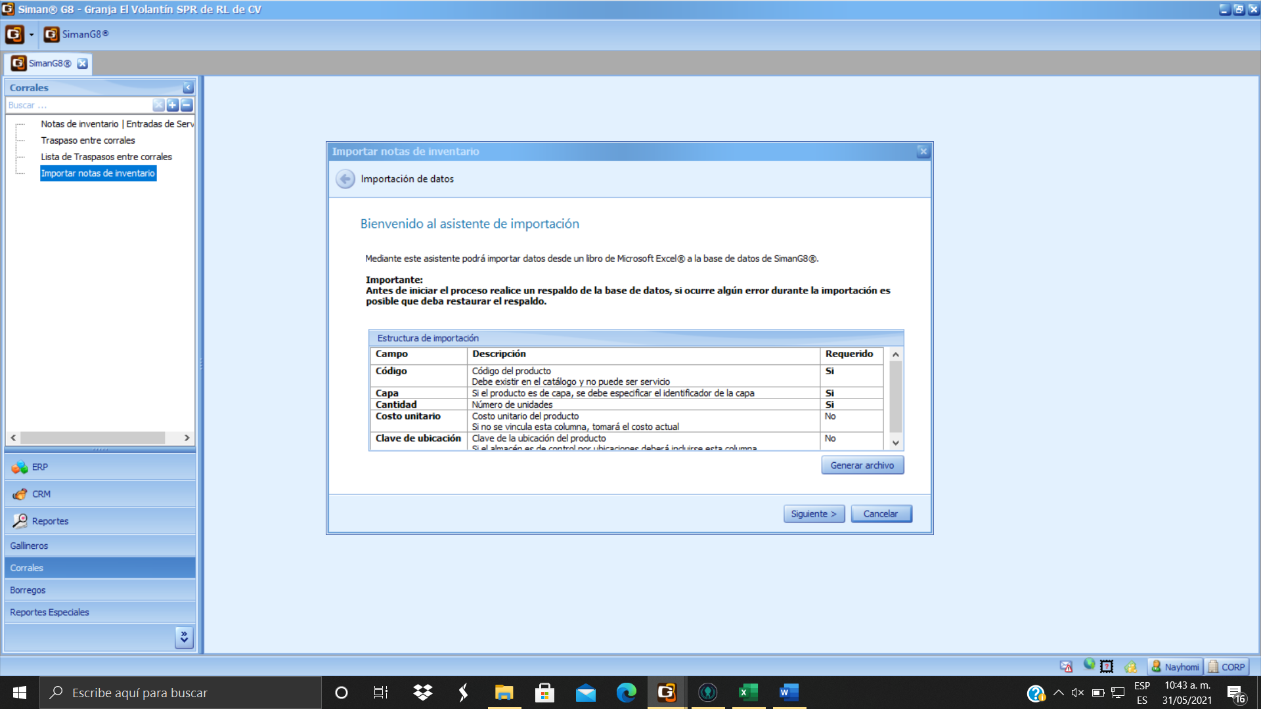

Importación de datos a los corrales.

4

3

2

1

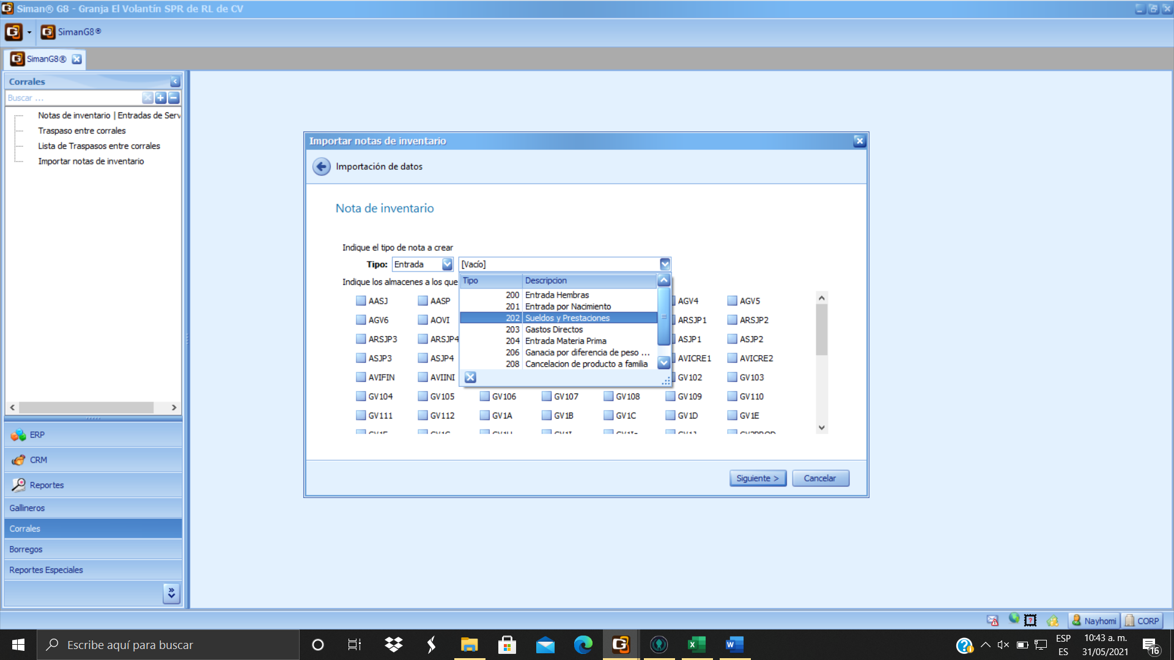

7

6

5

4

Aparecerá una nueva ventana en la cual seleccionaremos a donde irán los gastos y cual es su clasificación.

4

**Para ver los gastos**

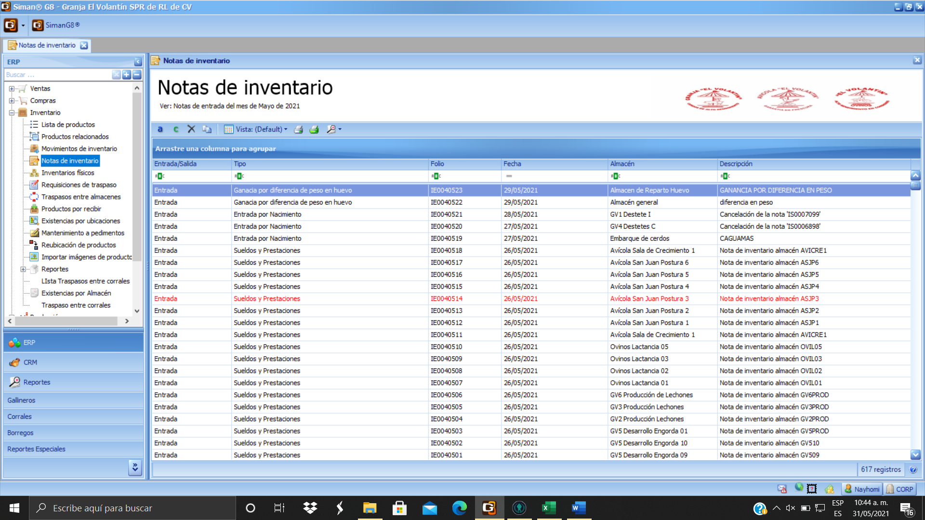

2

1

Aparecerá una nueva ventana en la cual seleccionaremos a donde irán los gastos y cuál es su clasificación.

4

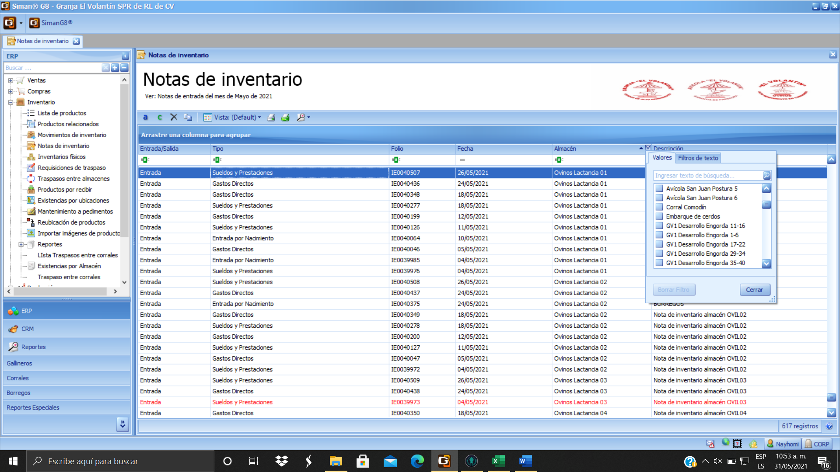

3

Filtramos los datos para revisar los almacenes de cerdo.

4

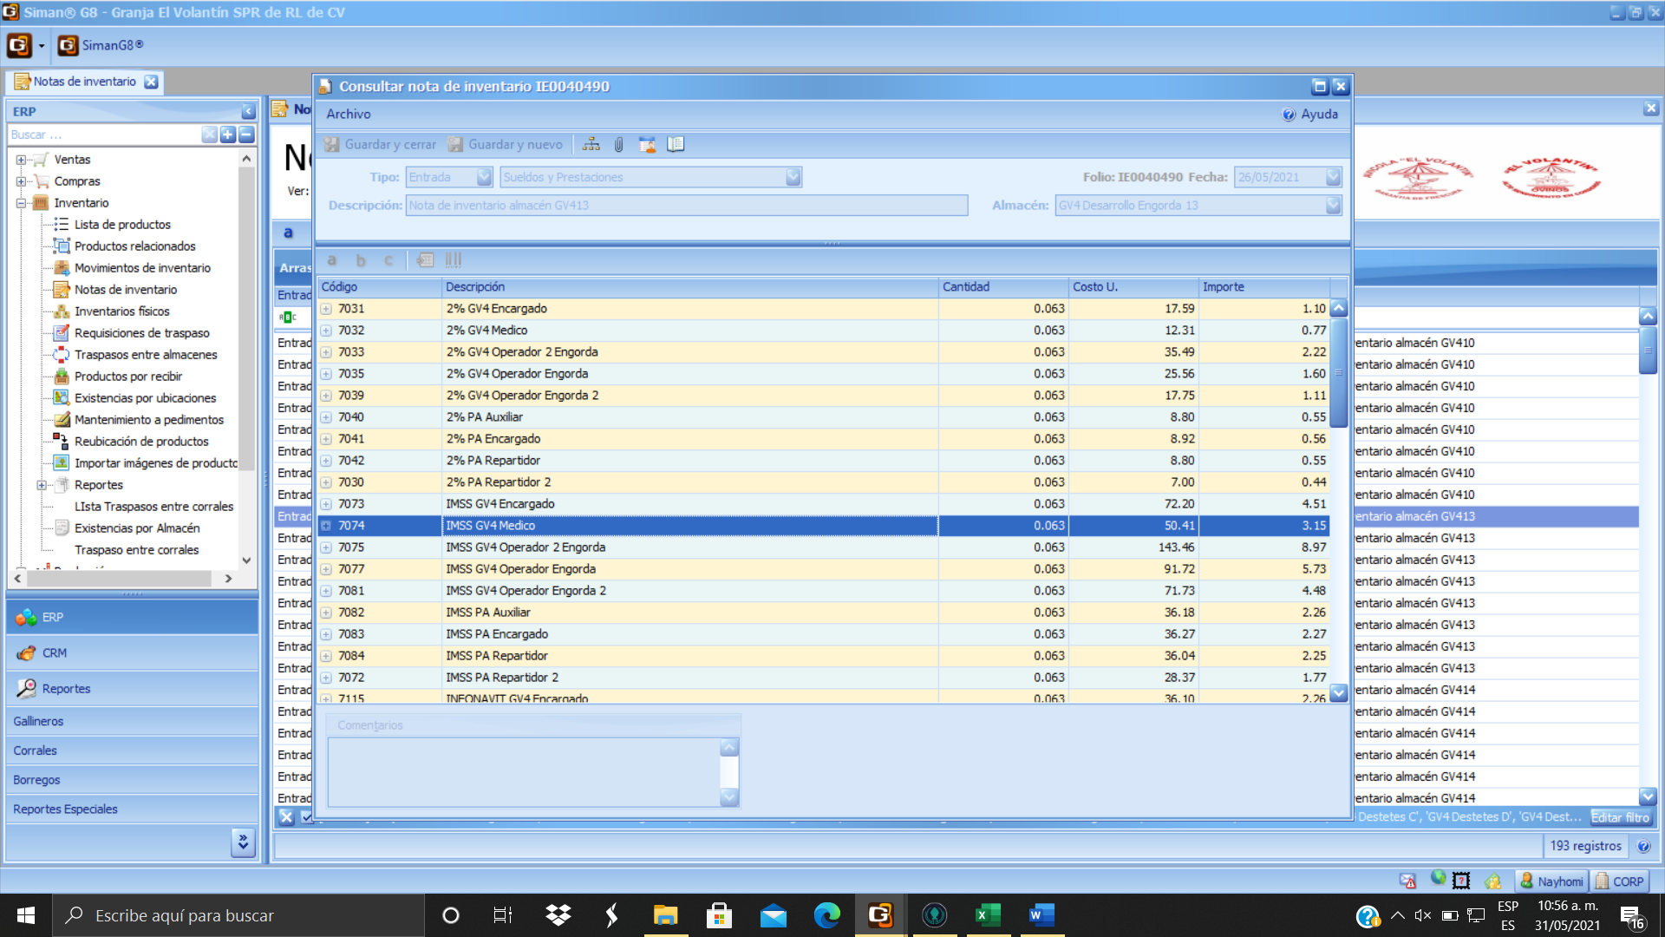

Abrirá una nueva ventana y en este podremos observar:

4- A que almacén fue designado

5- Que tipo de gasto fue y el importe generado por cada uno.

4

5

4

**Costo de insumos.**

15

Con esta fórmula podremos obtener cuanto son los gastos directos generados por cada lote.

**Fórmula**

$$\frac{ Suma de los Costo de insumos}{Suma de Cabezas.}$$

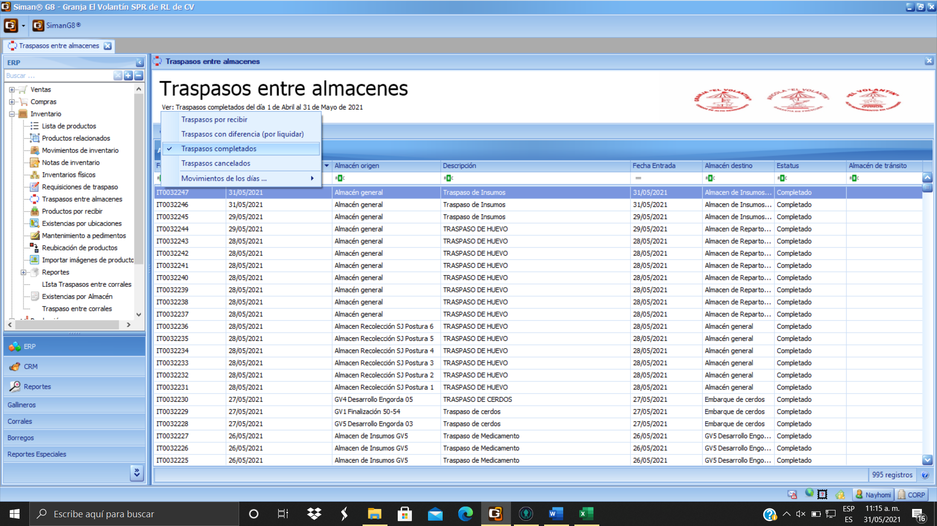

En este apartado veremos los insumos generados. Con esto comenzamos la ruta de búsqueda.

3

2

1

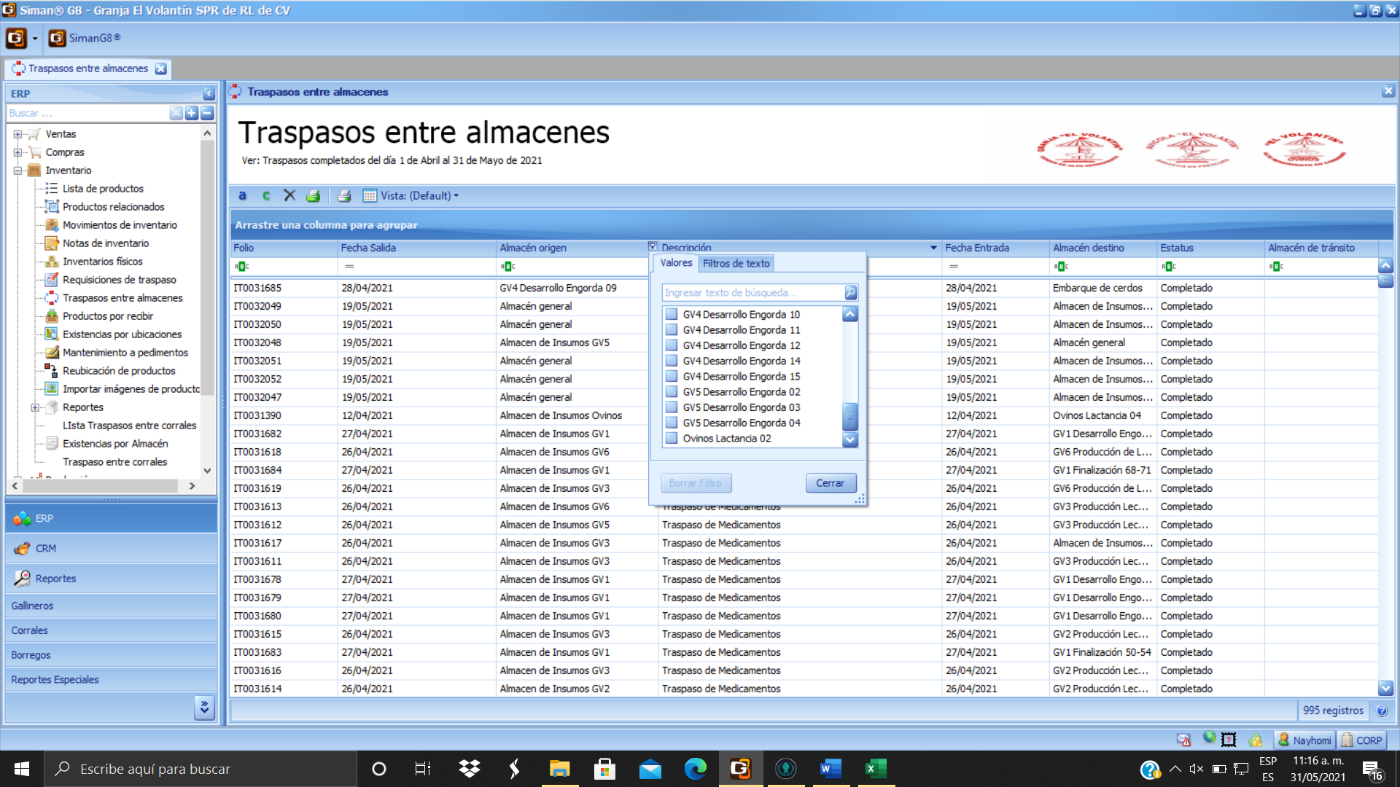

5

4

Filtramos para obtener solo datos del cerdo y posterior seleccionamos una línea para obtener información detallada.

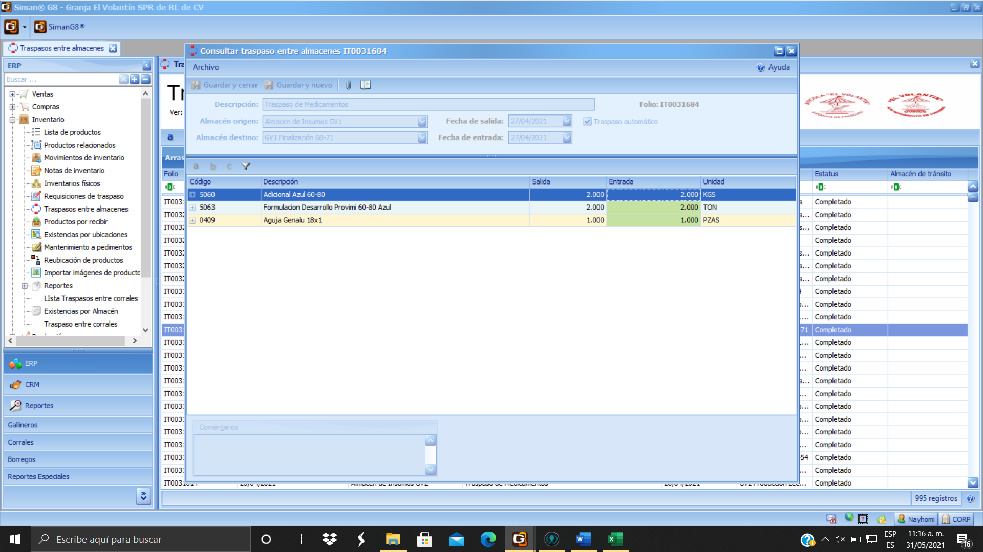

8

Se abre una nueva ventada de la cual podemos observar:

6-Fehca de entrada y salida.

7: Almacén origen y destino

8- Así como la descripción, cantidad de salió u entro y las unidades.

7

6

**Duración promedio de cerdo desde el destete a venta.**

2

En esta formula sabremos cual es el tiempo de duración del cerdo.

**Fórmula**

$$Fecha venta – fecha Destete.$$

**ASI SE REALIZA EL REGISTRO EN DESTETE.**

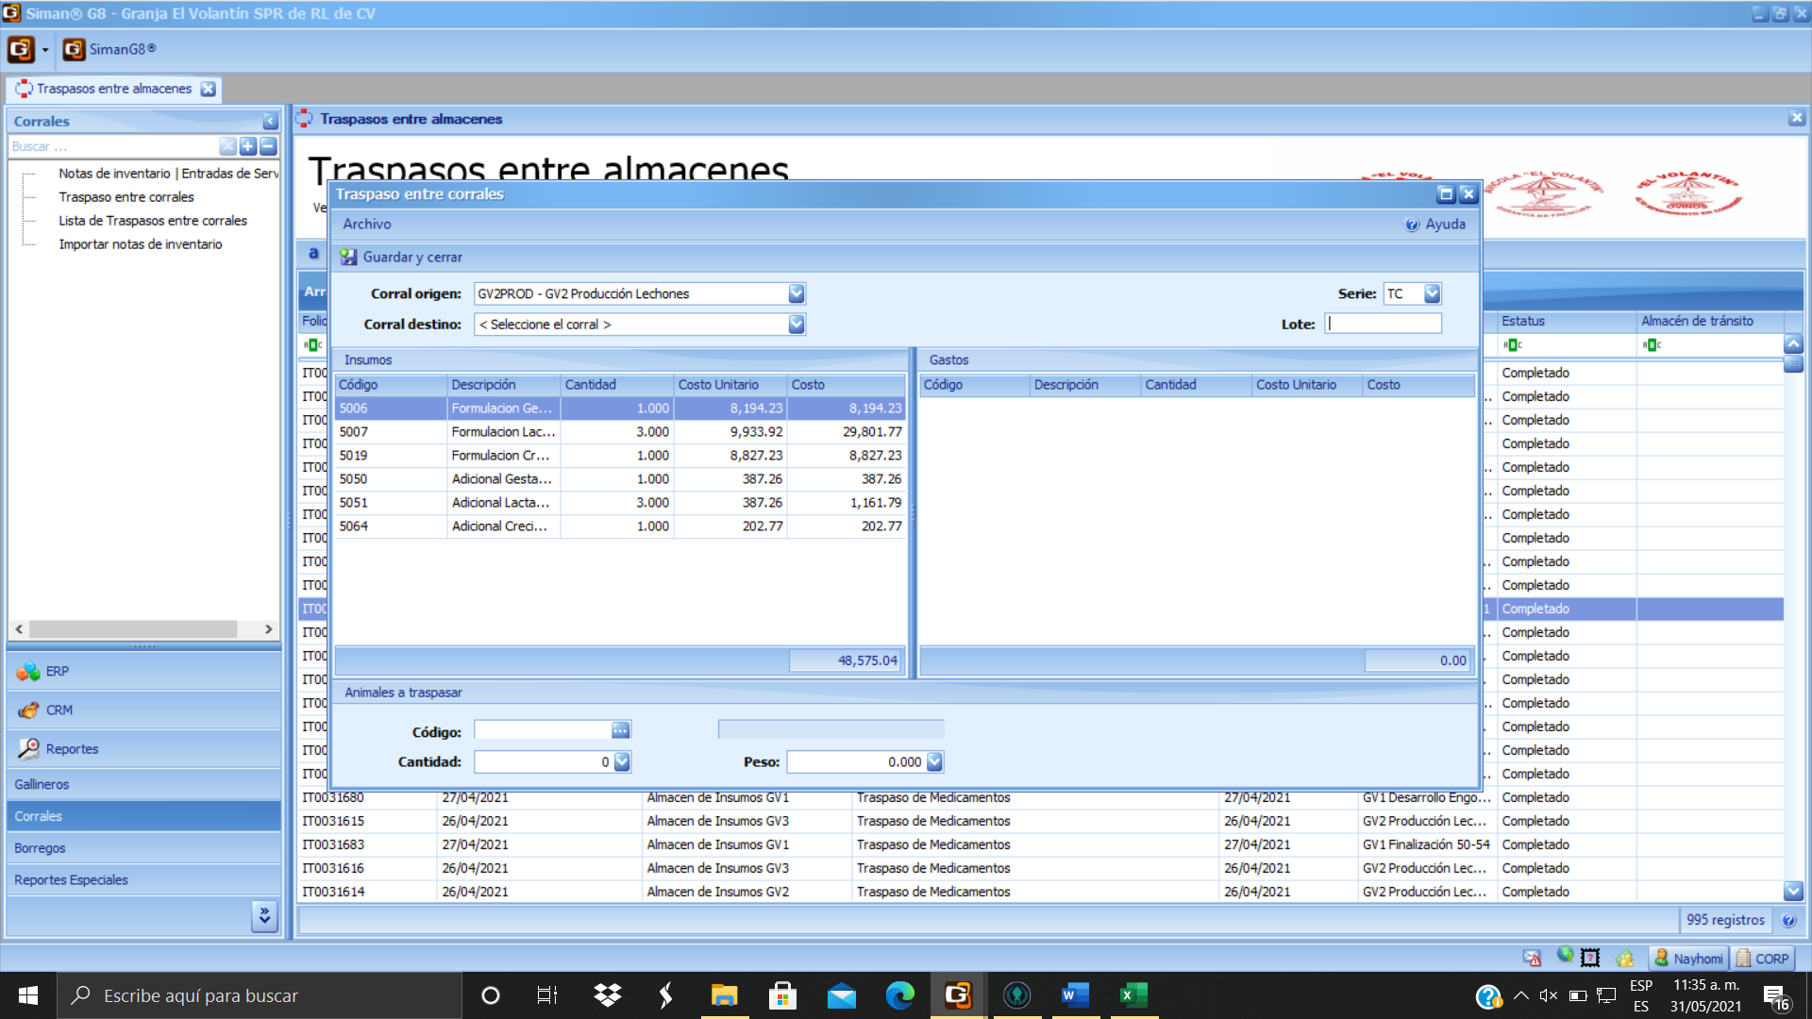

Aquí se realiza el registro para los datos de destete y se realizan los traspasos correspondientes:

1 y 2 - son las rutas para llegar a la ventana.

3- Los datos generados en cuestión de insumos y gastos.

4- El lote designado para darle seguimiento.

NOTA:

* *Los gastos directos, así como los de sueldos y salarios se ingresan desde la opción de importar notas de inventarios desde el módulo de corrales. (5)*
* *Varios indicadores salen desde esta ruta para el area de destetes.*

5

4

3

2

1